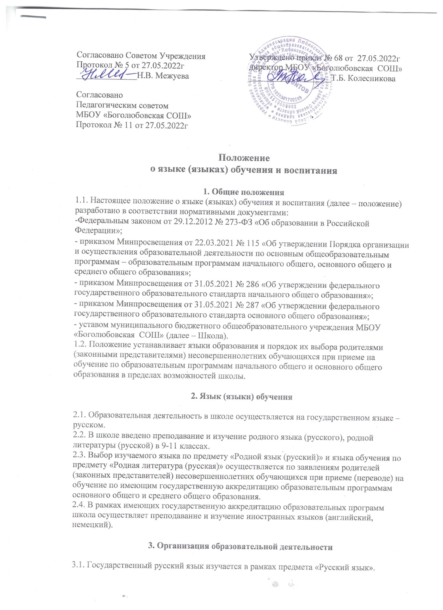

3.2. Государственный русский язык изучается в рамках предмета «Родной язык (русский)», «Родная литература (русская)» в 9-11 классах.

3.3. Преподавание и изучение государственного языка, родного языка из числа языков народов Российской Федерации, в рамках имеющих государственную аккредитацию образовательных программ осуществляются в соответствии с федеральными государственными образовательными стандартами.

3.4. Изучение предметных областей «Родной язык (русский) и литературное чтение на родном языке (русском)» на уровне начального общего образования и «Родной язык (русский) и родная литература (русская)» на уровне основного общего образования для обучающихся, которые осваивают программы по ФГОС НОО, утвержденному приказом Минпросвещения от 31.05.2021 № 286, и ФГОС ООО, утвержденному приказом Минпросвещения от 31.05.2021 № 287, осуществляется при наличии возможностей организации и по заявлению обучающихся, родителей (законных представителей) несовершеннолетних обучающихся.

3.5. Преподавание и изучение немецкого языка в рамках имеющих государственную аккредитацию образовательных программ организуются для обучающихся начального общего, основного общего и среднего общего образования. Преподавание и изучение второго иностранного языка (английского) организуется для обучающихся уровня основного общего образования.

3.6. Преподавание и изучение второго иностранного языка (английского) для обучающихся, которые осваивают программы по ФГОС ООО, утвержденному приказом Минпросвещения от 31.05.2021 № 287, осуществляется при наличии возможностей организации и по заявлению обучающихся, родителей (законных представителей) несовершеннолетних обучающихся.

3.7. Преподавание и изучение иностранных языков в рамках имеющих государственную аккредитацию образовательных программ осуществляются в соответствии с федеральными государственными образовательными стандартами и могут осуществляться на иностранных языках в соответствии с учебным планом и образовательными программами соответствующего уровня образования.

3.8. Преподавание и изучение иных предметов учебного плана осуществляются на русском языке.

3.9. В школе создается необходимое количество классов, групп для раздельного изучения обучающимися государственного, родного и иностранных языков, а также преподавания на этих языках.

**4. Язык (языки) воспитания**

4.1. Внеурочная деятельность и воспитательная работа в школе осуществляются на русском языке в соответствии с утвержденными планами внеурочной деятельности и воспитательной работы.

4.2. Данное Положение вступает в силу с 01.09.2022 года.